ПЛАН
мероприятий декады безопасности дорожного движения
с 1сентября по 24 сентября 2012 года
МБОУ «Чукальская ООШ»

№ | Мероприятие | Класс | Дата проведения | Ответственный
1 | Родительское собрание на тему «Обеспечения безопасного поведения детей на дорогах» | 1-9 | 31 августа | Зам. дир. по УВР
2 | Инструктаж учащихся школы по ПДД | 1-9 | 1-3 сентября | Классные руководители
3 | Инструктаж детей, которые добираются в школу на школьном автобусе. | 1,5,6,7,8 | 1 сентября | Воспитатели
4 | Турнир знатоков ПДД | 1-4 | 18 сентября | Учителя начальных классов
5 | Беседа "Мой друг – велосипед" | 1-4 | 20 сентября | Учителя начальных классов
6 | Конкурс рисунков по ПДД | 1-6 | 22 сентября | Классные руководители
7 | Практическое занятие «Моделирование улицы» | 1 | 24 сентября | Учителя начальных классов

Директор школы: ________________________________/А.Н. Хрящиков/

Отчет
о проведении мероприятий
декады безопасности дорожного движения
с 1сентября по 24 сентября 2012 года
МБОУ «Чукальская ООШ»

Помня о том, что количество дорожных травм особенно увеличивается в августе-сентябре, когда дети и подростки возвращаются после летнего отдыха, успев отвыкнуть от интенсивного движения транспорта. В соответствии с рекомендациями Министерства образования Республики Мордовия в нашей школе проводится декада безопасности дорожного движения“ Внимание - дети”.
В этом году она был начата с родительского собрания на тему «Обеспечения безопасного поведения детей на дорогах», на котором совместно с родителями шел разговор о том, что автомобильный транспорт с каждым годом увеличивается, растет количество грузовых и легковых автомобилей, автобусов. В Российской Федерации продолжает оставаться высоким уровень детского дорожно-транспортного травматизма. Анализ статистических данных показывает, что ребятам опасно быть участниками дорожного движения и в качестве пешехода, и в качестве пассажира, и в качестве водителя транспортного средства, будь то велосипед или мотоцикл. Дети не соблюдают Правила дорожного движения, они не умеют ориентироваться в ситуациях на дороге, у них нет опыта психологической подготовленности и, что самое главное, очень часто нет положительного примера перед глазами. Так же была освещена тема основных причин детского - транспортного травматизма. Решение родительского собрания было: необходимость организация мероприятий по профилактики дорожно-транспортного травматизма и участие в данных мероприятиях, как детей, так и родителей.
С 1 по 4 сентября классные руководители и воспитатели провели инструктаж учащихся школы по ПДД.

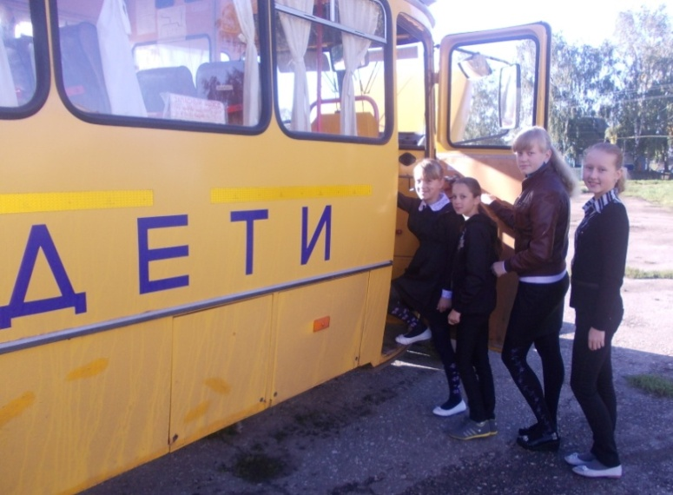

В рамках этого мероприятия прошел конкурс рисунков по ПДД, беседа "Мой друг – велосипед", целью которой было: познакомить учащихся с правилами вождения велосипеда, закрепить умение понимать сигналы регулировщика, дорожные знаки, формировать навыки поведения на улице, расширить знания учащихся по безопасности движения, воспитывать интерес и уважение к общему закону дорог и улиц, развивать внимание, активность, дисциплинированность, ответственность.
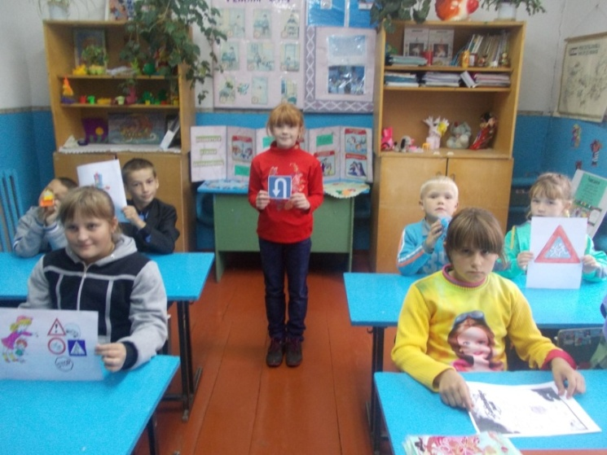

Было проведено практическое занятие с учащимися 1 класса «Моделирование улицы». Для этой работы у детей на столах: модели дороги, пешеходных переходов, знаков пешеходных переходов, машин, пешеходов. Ученики конструируют проезжую часть, рассказывают о действиях пешеходов и водителей.

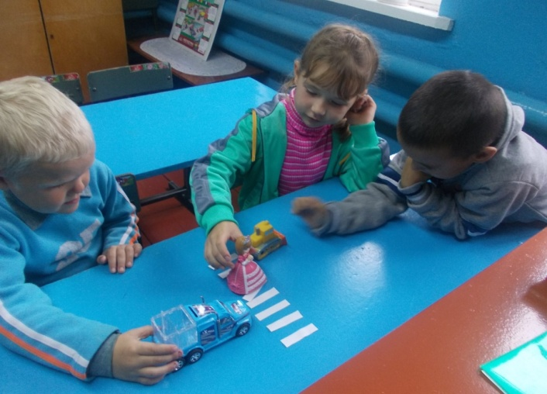

Завершился месячник турниром знатоков ПДД, в котором все ребята приняли активное участие.

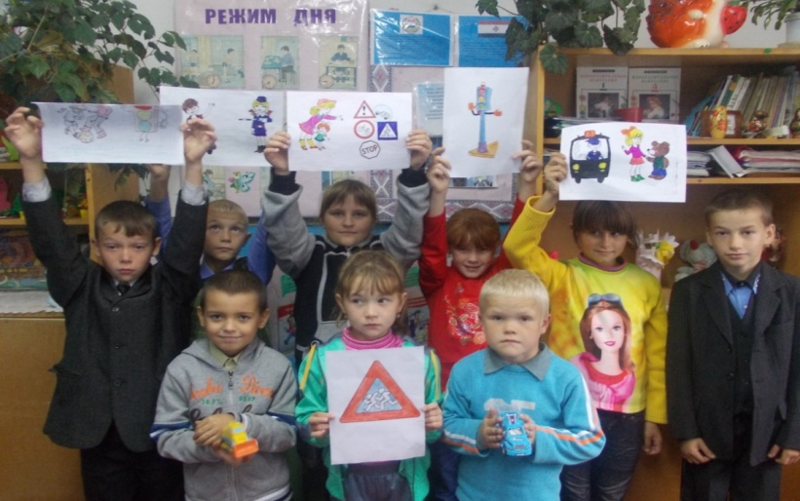

Директор школы: ________________________________/А.Н. Хрящиков/

